**숙명여자대학교 소프트웨어학부 19-2**

**[리눅스시스템] 과제 보고서**

|  |  |  |  |  |  |
| --- | --- | --- | --- | --- | --- |
| 날짜 | 10월 9일 | 분반 | 4 | 이름 | 문정현 |
| 전공 | 컴퓨터과학과 | 학번 | 1815060 | | |

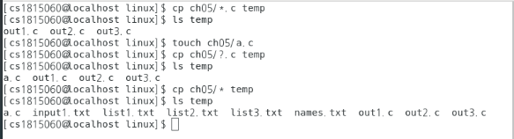

-*.c는 해당 디렉토리에 있는 모든 .c 파일을 가리키는 것이고

-?.c는 해당 디렉토리에 있는 .c 파일 중 하나를 가리키는 것이다.

-*인 경우 해당 디렉토리에 있는 모든 파일을 가리킨다.

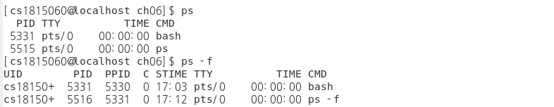

-ps는 현재 시스템 내에 존재하는 프로세스들의 실행 상태(프로세스 번호, 명령어가 시작된 터미널, cpu사용시간, 실행되고 있는 명령어이나 프로그램 이름)를 출력해준다.

- -f 옵션은 프로세스 소유자, 부모 프로세스 id, 프로세스 우선 순위, 프로세스 시작 시간, 등 더 자세하게 출력된다.

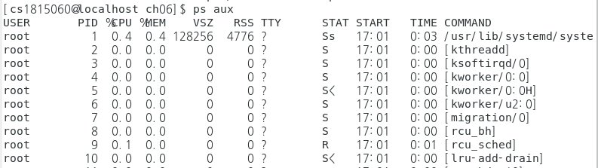

- aux 옵션은 a 전체 사용자의 프로세스 u 각 프로세스 사용자 및 사용시간 x 제어 터미널이 없는 프로세스 출력해준다.

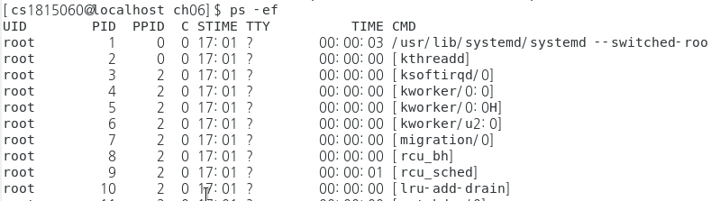

- -ef는 전체 프로세스의 상태를 자세히 보여준다

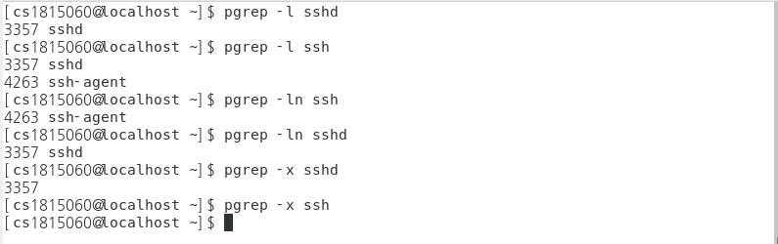

-pgrep –l는 특정 프로세스 패턴에 해당하는 프로세스의 PID와 프로세스 이름을 출력한다.

--n 옵션은 패턴과 일치하는 프로세스 중 최신 프로세스만 출력한다.

--x 옵션은 패턴과 정확하게 일치하는 프로세스만 출력한다.

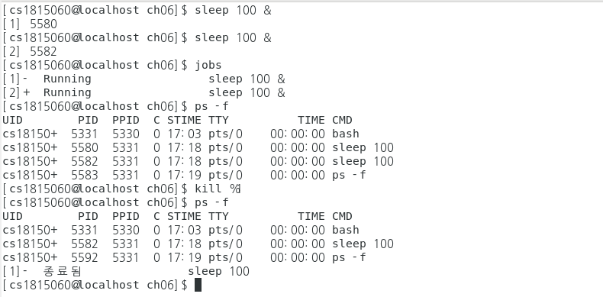

-sleep은 프로세스 실행을 명시된 시간만큼 중지시킨다.

-jobs는 현재 작업 중인 프로세스의 상태를 출력해준다.

-kill은 프로세스의 작업을 끝낸다.

-부모: PID 5331 자식: PID 5580,5582,5583

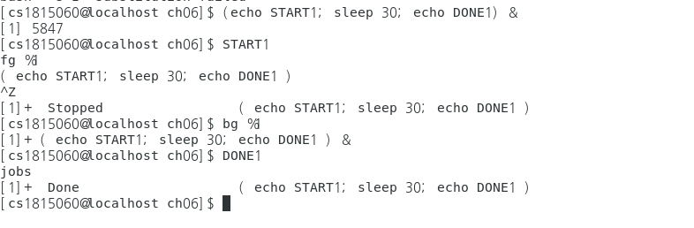

-(명령어; 명령어; 명령어;) &은 명령어들을 하나로 묶어 후면작업으로 실행한다.

-fg %1은 작업 번호 1번인 프로세스를 전면작업으로 전환한다.

-ctrl+z를 통해 프로세스를 실행중지한다

-bg %1은 작업 번호 1번인 프로세스를 후면작업으로 전환한다.

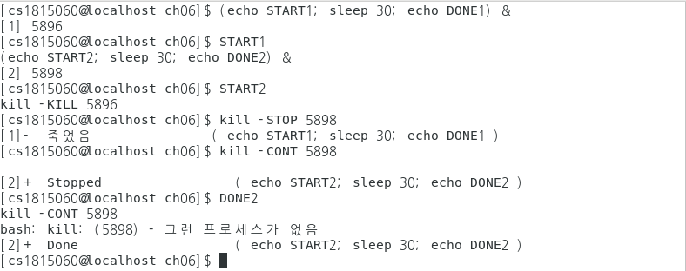

-kill –KILL는 프로세스 강제종료한다.

-kill –STOP는 백그라운드 프로세스 실행 일시 정지한다.

-kill -CONT는 정지된 백그라운드 프로세스를 다시 시작한다.

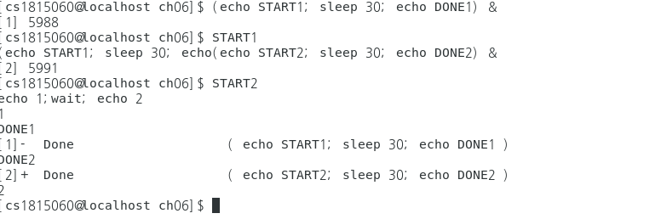

-wait를 통해 프로세스가 모든 자식 프로세스가 끝날 때까지 기다린 후 실행된다.